«Отчёт по УП.11 — Пара 44: Отладка приложения».
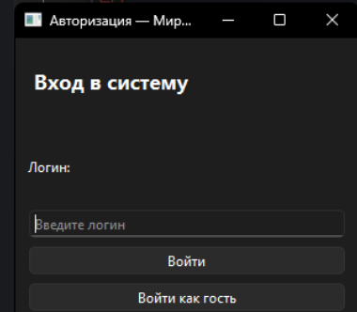
«Рис. 1. Окно авторизации»

«Рис. 2. Каталог товаров»

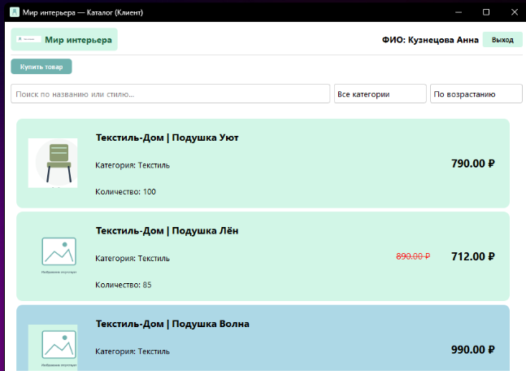
«Рис. 3. Скидки и фон»

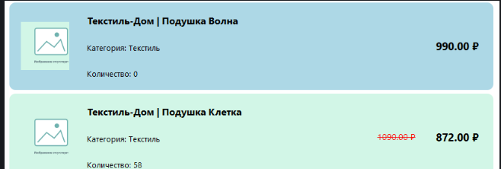

«Рис. 4. Фильтрация»

